

**通信工程毕业实习报告**

**推进实施创新驱动发展战略**

**5G铸造中国新名片**

**李 理**

9161040G0320

**指导教师姓名 李 鹏 教 授**

**所 属 学 院 电子工程与光电技术学院**

**专 业 名 称 通信工程**

**报告完成时间 2020年5月28日**

通信工程毕业实习报告

**推进实施创新驱动发展战略**

**5G铸造中国新名片**

**作 者：李 理**

**指导教师：李 鹏 教 授**

**南京理工大学**

**2020年 5 月**

**摘 要**

本文首先阐释了钙钛矿太阳能电池的工作原理，按照其5大基本组成部分：光阳极、电子传输层、钙钛矿吸收层、空穴传输层和光阴极分别介绍。通过上述介绍引出在其各个发展阶段中的突破和不足，以及学者的改进改良和发展历程。而后，介绍了钙钛矿太阳能电池的主要应用和研究意义，结合其应用与其他太阳能电池，如光伏硅电池、染料敏化太阳能电池、有机光伏器件等相比较，进一步对比说明其优势和局限。最后，分析预测了钙钛矿太阳能电池未来的发展趋势。

**关键词**：钙钛矿，太阳能电池，光阳极，电子传输层，吸收层，空穴传输层，光阴极

**Abstract**

II

This thesis elucidates the principle of perovskite solar cells at the very beginning, which is divided to five basic components, namely, photoanode, electron transport layer, perovskite absorber layer, hole transport layer and photocathode. Through the above introduction, it leads to breakthroughs and shortcomings in its various stages of development, as well as the improvement, improvement and development of scholars. Then, the main application and research significance of perovskite solar cells are introduced. Compared with other solar cells, such as photovoltaic silicon cells, dye-sensitized solar cells and organic photovoltaic devices, the advantages and limitations are further compared. Finally, the analysis predicts the future development trend of perovskite solar cells.

**[Document Title]**

**Key word:** Perovskite, solar cell, photoanode, electron transport layer, absorption layer, hole transport layer, photocathode

**目 录**

**[Document Title]**

1 绪论 - 1 -

1.1 研究背景 - 1 -

1.2 基本概念 - 1 -

2 工作原理与器件发展历程 - 1 -

2.1 太阳能电池的工作原理 - 2 -

2.2 钙钛矿太阳电池的结构 - 2 -

2.3 光阳极 - 3 -

2.4 电子传输层 - 3 -

2.5 钙钛矿吸收层 - 4 -

2.6 空穴传输层(HTM) - 4 -

2.7 光阴极 - 5 -

3 主要应用与研究意义 - 5 -

4 优势与局限 - 6 -

5 当前行业发展和主要厂商 - 7 -

6 未来发展趋势预测 - 8 -

7 结论 - 9 -

8 参考文献 - 10 -

# 绪论

## 研究背景

2013年6月以来，一种基于有机/无机复合钙钛矿材料的全新太阳能电池引起人们的极大关注，相关工作被期刊Science评为2013年度国际十大科技进展之一。这种新型全固态平面型太阳能电池已经展现出大于15%的高转换效率、液/气相等简单制备工艺和极低的加工成本等优点,极有可能在短期内把转换效率提高到20%以上，呈现出一片光明的前景，有可能对整个太阳能科学与技术行业以及人类经济和社会生活产生巨大的影响[1]。

## 基本概念

太阳能电池是一种通过光电效应或者光化学反应直接把光能转化成电能的装置[1]。钙钛矿型太阳能电池（perovskite solar cells），是利用钙钛矿型的有机金属卤化物半导体作为吸光材料的太阳能电池，属于第三代太阳能电池，也称作新概念太阳能电池。

钙钛矿是指一类陶瓷氧化物，其分子通式为。由于此类化合物结构上有许多特性，在凝聚态物理方面应用及研究甚广，所以物理学家与化学家常以其分子公式中各化合物的比例（1:1:3）来简称之，因此又名“113结构”。呈立方体晶形。在立方体晶体常具平行晶棱的条纹，系高温变体转变为低温变体时产生聚片双晶的结果[2]。

# 工作原理与器件发展历程

钙钛矿材料起初是1839年被Gustav Rose 发现的，之后以沙俄矿物学家Lev Perovski 的名字命名。因为最早被发现的钙钛矿材料是钙、钛的复合氧化物（），所以中文中我们称呼Perovskite 为钙钛矿。到后来，钙钛矿并不单单特指这种钙钛复合氧化物，而用来泛指一系列具有化学式（其中，为卤族元素）的化合物。

近年来被广泛研究的钙钛矿大概可以分为四类[3]：

1）高温超导体铜氧化物（Cuprate High-Temperature Superconductors）;

2）钙钛矿氧离子导体（Oxygen Ion Conductor in Solid Oxide Fuel Cells）;

3）有机无机复合钙钛矿（Organic-Inorganic Hybrid Perovskite Solar Cells），以为主，多用于太阳能电池；

4）纯无机钙钛矿（Inorganic Perovskite Quantum Dots），以为主，用于显屏和一些光电器材。

## 太阳能电池的工作原理

钙钛矿太阳电池作为太阳能电池的一种，了解太阳电池的工作原理有助于进一步理解钙钛矿太阳电池的工作过程。太阳电池需要一种半导体材料（比如钙钛矿）作为吸光层，当一个具有足够能量的光子（）照射在太阳能电池上，光子会激发在半导体价带（Valence Band）中的电子（）进入导带（Conduction Band）, 在原来价带的位置上留下一个空穴（），而这一对原来在一起的电子和空穴分别各自通过电子传输层（Electron Transporting Layer, ETL）和空穴传输层（Hole Transporting Layer, HTL），当它们在外电路（External Circuit）相遇的时候（如图 2.1中黑线），就产生了电流，而这个就是太阳能电池光电转变的基本原理[4]。

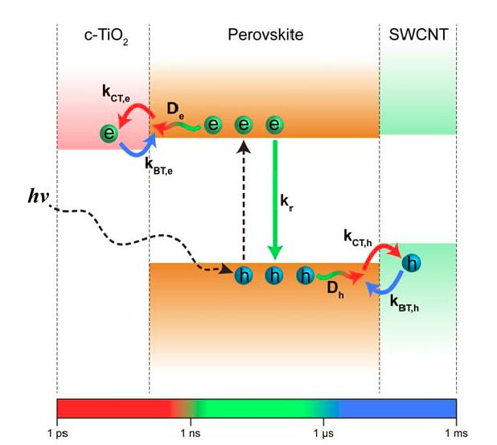

图 .1 太阳能电池核心层能级简图[4]

## 钙钛矿太阳电池的结构

典型钙钛矿太阳电池结构如图 2.2所示，从下往上依次是：透明导电玻璃Glass（光阳极）、N型半导体材料N-type compact layer（电子传输层）、钙钛矿型材料（光吸收层Perovskite absorber）、P型半导体材料P-type hole（空穴传输层）、对电极Cathode（光阴极）。其中，钙钛矿吸收材料捕获光子产生光生载流子，光生载流子在钙钛矿与N型和P型材料的交界处被选择性分离，电子进入N型电子传输层，空穴进入P型空穴传输层，最后被各电极收集，实现光到电的转换[5]。



图 2.2 钙钛矿太阳电池结构

## 光阳极

光阳极多以透明导电玻璃（Transparent conducting oxides）为主，一般要求其方块电阻越小越好，透过率在85%以上，既可有效收集载流子又可充分采光，目前已成熟应用于太阳电池领域。就钙钛矿太阳电池而言，可用聚乙烯亚胺（PEIE）进行修正[6]，以减小其功函数，可有效地促进电子在光阳极与电子传输层间的运输，从而提高电池的转换效率。

## 电子传输层

电子传输层要具有较高的电子迁移率，其导带最小值低于钙钛矿材料的导带最小值，便于接收由钙钛矿层传输的电子，并将其传输到光阳极中。由图 2.3所示，其形态结构决定了电池的性能，不仅决定电子的传输还影响钙钛矿薄膜的生长，在电池结构中起到关键性的作用[5]。

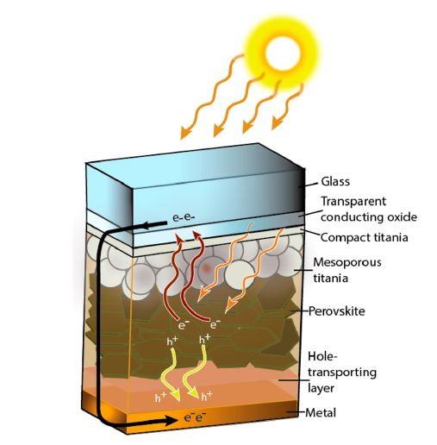

图 .3 钙钛矿太阳能电池机理图[4]

钙钛矿材料作为染料敏化太阳电池纳米多孔层的染料敏化剂而引入太阳电池领域[7]。在染料敏化电池中，染料敏化剂是一个单分子层或极薄的量子点层，它一面附着于多孔纳米的表面，另一面与I-/I-电解液接触。光照下染料中激发的光生电子和空穴在有效力场的作用下有选择性地在界面处被分离，分别传输给和电解液，作为电子传输层将电子传输至光阳极，电解液作为空穴传输介质将空穴传输至金属背电极。

2012年，有机分子螺二芴(spiro-MeOTAD)被作为空穴传输层材料[8]，替代了染料敏化电池中的I-/I-电解液，钙钛矿太阳电池从染料敏化太阳电池中脱离出来，实现全固态钙钛矿太阳电池，并保留了染料敏化太阳电池电子传输层的多孔纳米结构，但相对多孔纳米作为电子传输层的钙钛矿太阳电池，其效率并没有明显的提高[5]。

但与反向太阳电池的电子传输层厚度(40nm)[9]相比，介孔的厚度还是很大，并且介孔态需要经过500度以上的高温烧结才能形成，这使得电池衬底的选择受到了限制，很大程度上影响了电池的发展。

介孔态电子传输层在电池结构中具有独特的优点，但其制备工艺复杂，能耗较高，限制了其应用范围。

因此人们把紧密无孔的N型TiO[10]和ZnO[11]作为电子传输层，电池形成了典型的p-i-n平面异质结构，效率也提高到了15%以上。

这表明钙钛矿型太阳电池**可以在没有介孔基质的条件下获得较高的电池效率**。电子传输层从介孔态到平面态的变化，无需复杂的制备工艺和高温烧结，与此同时，紧密无孔平面态电子传输层对上层钙钛矿晶体的生长没有约束，为钙钛矿吸收层和空穴传输层性能的提升创造了空间。

## 钙钛矿吸收层

有机金属卤化物钙钛矿是钙钛矿太阳电池的核心，其晶胞由一个面心立方和一个体心立方套构而成，区别于金刚石结构和闪锌矿结构而具有独特的钙钛矿结构，其晶格结构如图 2.4所示[12]。原子A占据立方体的8个顶角，原子B占据体心位置，原子X占据6个面心位置。目前在高效钙钛矿型()太阳电池中，钙钛矿材料以为主，对应的A为甲胺基()，B为金属铅原子，X为氯、溴、碘等卤素原子。此外，的衍生杂化卤化物 [13,14]或 [15,16]因独特的光电性质而显得尤为重要。

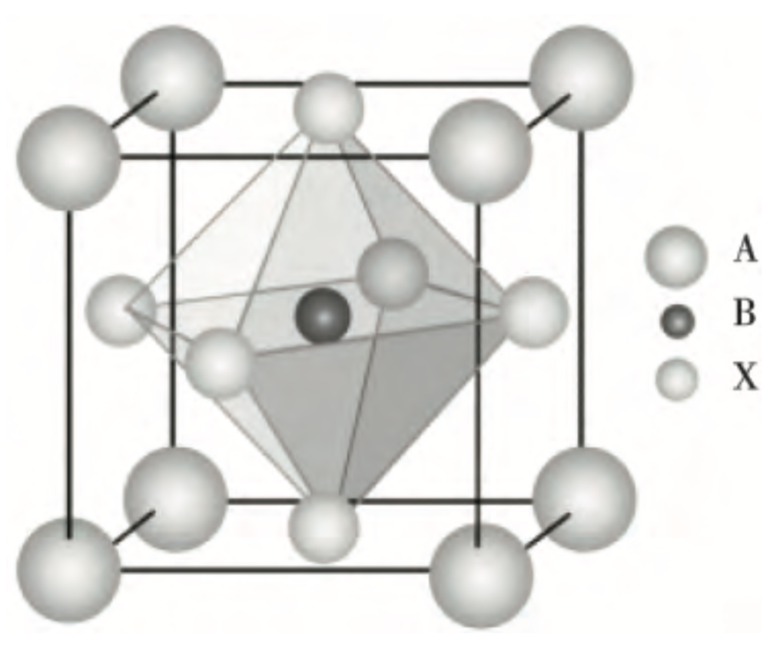

图 .4 钙钛矿晶格结构[12]

## 空穴传输层(HTM)

2012年，有机分子螺二芴(spiro-MeOTAD)被作为空穴传输层[8]而引入钙钛矿太阳电池，全固态钙钛矿太阳电池结构面世。目前，空穴传输层材料也是以spi-ro-MeOTAD小分子结构为主，它与钙钛矿层能保持良好的接触，能够更好地实现空穴的传输。除了spiro-MeOTAD以外，PTAA和PCDTBT等[17]也被作为空穴传输材料，但研究发现，PTAA和PCDTBT等空穴传输材料的引入反而限制了填充因子的提高。此外，Christians等[18]发现无机空穴导电材料CuI可以替代spiro-MeOTAD，其空穴迁移率要比spiro-MeOTAD高2个数量级，所得电池串联电阻变小，但是电池的开压较小(仅有0.62V)，电池效率仅为8.3%。

2012年Gratzel等[19]直接在钙钛矿吸收层上淀积作为电极，舍去了空穴传输层，制备了//电池。他们希望层不仅作为光吸收层，同时也起到空穴传输层的作用，但电池效率只有5.5%。

2014年，中国科学院物理所孟庆波小组也制备了无空穴传输层的钙钛矿电池//，对界面进行了调控处理，获得了10.49%的电池效率[19]，但与高效钙钛矿太阳电池的效率相比仍然很低。可见对于高效钙钛矿太阳电池，空穴传输材料是必不可少的，其也将成为钙钛矿太阳电池领域的一大研究重点。

## 光阴极

由于空穴传输材料的限制，目前广泛应用于高效钙钛矿太阳电池对电极的是金和铂，相比传统太阳电池电极材料（铝、银、石墨等）要昂贵许多。因此，实现钙钛矿太阳电池的市场化，亦是一重大技术难点[5]。

# 主要应用与研究意义

与其他几乎所有太阳能电池一样，最初钙钛矿太阳能电池主要是广泛应用于人造卫星和航空航天领域，因为在太空中只有白天，没有黑夜，太阳光强度也不受天气变化和季节更替的影响，如人造卫星、宇宙空间站上的能源都是由太阳能电池提供[20]。

目前，钙钛矿太阳能电池已在民用电力、交通，以及军用航海、航天等诸多领域发挥着愈来愈大的作用。大型的可用于电话通讯系统、卫星地面接收站、微波中继站等；中型的可用于电车、轮船、卫星、宇宙飞船等；小（微）型的可用于太阳能手表、 太阳能计算器、太阳能充电器、太阳能手机等[20]。

具体而言，首先，钙钛矿太阳电池不仅具有较高的能量转换效率，而且其核心光电转换材料具有廉价、可溶液制备的特点，便于采用不需要真空条件的卷对卷技术制备，这为钙钛矿太阳电池的大规模、低成本制造提供可能[20]。

其次，钙钛矿太阳电池还可以制备在柔性衬底上，便于应用在各种柔性电子产品中，例如可穿戴的电子设备、折叠式军用帐篷等。与染料敏化太阳电池相比，钙钛矿太阳电池不需要液体电解质，不用担心太阳电池的漏液问题。与有机光伏器件相比，钙钛矿太阳电池的核心光电转换材料是有机-无机杂化材料，材料的耐候性可能会优于有机光伏器件中使用的有机半导体材料。这些优点可能会使钙钛矿太阳电池在实际使用中具有比染料敏化太阳电池和有机光伏器件更好的性能稳定性和更长的使用寿命[20]。

基于上述原因，钙钛矿太阳电池具有非常光明的产业化前景，是现有商业太阳电池最有潜力的竞争者。因此，积极开展钙钛矿太阳电池研究对于抢占太阳电池行业发展的先机，促进太阳电池技术的升级换代具有重要意义。从更高的层次上讲，开展钙钛矿太阳电池研究，推动钙钛矿电池的产业化，将使人类更廉价、更方便地获得取之不尽、用之不竭的清洁能源，对于整个人类社会和经济的可持续发展、提高绿色GDP、治污防霾都具有重要意义。

当然，钙钛矿太阳能电池目前受制于材料毒性、不稳定性、电池寿命较短的影响，应用尚不太广泛。但随着各类新材料的进展和突破，若钙钛矿太阳能电池的上述劣势可以得到进一步克服，其应用面必将更为广泛。

# 优势与局限

当前市场上应用最为广泛的太阳能电池为**光伏硅电池**，光伏硅电池中核心材料使用的是晶体硅，该晶体生产工艺复杂，生产成本较高，能耗比较大。而最新异军突起的钙钛矿太阳能电池则采用廉价的铅、卤素及胺盐，这些原料在地球上含量极其丰富，这大大降低了太阳能电池制作成本[21]。

与**染料敏化太阳能电池**相比，钙钛矿太阳能电池不需要液体电解质，不必要担心太阳能电池的电解液泄露污染环境等问题[21]。

与**有机光伏器件**相比，钙钛矿太阳能电池的核心光电转换材料是有机-无机杂化钙钛矿材料，材料的耐候性比有机光伏器件中使用的有机半导体材料好[21]。

基于上述原因，钙钛矿太阳能电池有着非常广阔的产业化应用前景，是目前现有商业化太阳能电池最有潜力的竞争者。

相比于其他材料，钙钛矿电池的局限和劣势主要体现于以下方面。

材料有毒——钙钛矿电池材料含有铅，不过铅跟其他类型电池含有的砷、镓、碲、镉相比，简直就是小巫见大巫。而美国西北大学也已研发出一种用锡代替铅的钙钛矿太阳能电池，不过这种电池的转换效率还只有6%，而且材料非常不稳定，目前处于研发初级阶段[22]；

材料不稳定——钙钛矿中的铅容易氧化使碘挥发，且当晶体遇湿时则易分解。如果我们使用钙钛矿电池发电，它很有可能分解渗出流到屋顶或土壤中[22]；

电池寿命不长——目前，寿命最长的钙钛矿太阳能电池可达到1000小时，由华中科技大学和洛桑联邦理工学院合作研发。而**传统晶硅电池**寿命一般可达到25年，比钙钛矿电池长得多[22]。

表 1罗列整理了钙钛矿太阳能电池相较市场常见太阳能电池的主要优劣势。

表 1 钙钛矿太阳能电池相较常见太阳能电池的主要优劣

|  |  |  |
| --- | --- | --- |
| **材料对比** | **钙钛矿电池较之的优势** | **钙钛矿电池较之的劣势** |
| 光伏硅电池 | 生产工艺简单、成本更低 | 电池转化效率较低 |
| 染料敏化太阳能电池 | 环保，无需液体电解质 | 生产工艺复杂、成本高 |
| 有机光伏器件 | 耐候性好 | 无法做成大面积柔性器件 |

# 当前行业发展和主要厂商

钙钛矿太阳能电池因具有优越的光吸收特性、原料丰富、成本低廉、提效潜力大等一系列优势，成为全球光伏行业的研究热点。众多顶尖科研机构和大型跨国公司都投入了大量的人力物力，致力于实现钙钛矿光伏技术的产业化。短短十年间，钙钛矿太阳能电池的实验室效率突飞猛进，从3.8％提高到了25.2％，并逐渐接近晶硅太阳能电池的最高效率。

目前，钙钛矿光伏技术产业化进程中面临的主要挑战包括高效稳定环境友好的材料合成以及大尺寸组件制造的相关装备开发。除此，钙钛矿电池及组件的制备工艺水平与成熟的晶硅还有较大差距，在检验与测试流程方面也亟需标准化。而从长期发展来看，钙钛矿技术适合未来的叠层电池，可使转换效率超过30%，具有极大的商业价值[23]。

目前，致力于生产研制钙钛矿太阳能电池的主要有英国牛津大学校办公司牛津光伏（Oxford PV）、协鑫纳米等企业。

自2012年起，牛津光伏公司便致力于钙钛矿晶体光伏电池的商业化。10年前，日本桐荫横滨大学的宫坂力（Tsutomu Miyasaka）研究小组宣布首批钙钛矿光伏电池问世。但是这些早期的实验室原型非常不稳定，效能仅有3.8%。后来，研究人员和制造商在效能方面取得了巨大进步，并解决了设备的稳定性和可扩展性问题。例如，2018年6月，牛津光伏公布了其里程碑式的最新效率，达到27.3%。相比之下，当前的硅光伏效率的最好纪录是26.7%，而商用硅板的效率还要低得多。目前，该公司正着手推出全球首个商用叠层硅-钙钛矿光伏模组，将钙钛矿材料的薄膜层与硅光伏设备相结合。牛津光伏首席技术官Chris Case表示，光伏组件的外观和性能与传统硅光伏电池板非常相似，但光伏组件产生的电量更多[23]。

# 未来发展趋势预测

钙钛矿太阳能电池得益于其优良的光学和电学特性而被国内外众多学者广泛研究，目前也取得了突破性的进展，随着不断优化器件结构和工艺，截至2015年3月，钙钛矿太阳能电池的最高光电转化效率突破20%[21]，因此，钙钛矿太阳能电池有望成为新一代的薄膜太阳能电池。但是钙钛矿太阳能电池目前还存在许多突出的问题。

1. 钙钛矿太阳电池具有较高的光电转换效率，但其稳定性差，在大气中效率衰减严重，吸收层中含有的重金属Pb易对环境造成污染。因此寻找一种毒性较小或者没有毒性的元素来替代Pb元素是钙钛矿太阳能电池产业化发展所必须解决的问题，也是未来研究热点之一[5]。
2. 此外，虽然钙钛矿材料相对便宜，但钙钛矿太阳能电池中的空穴传输材料spiro-MeOTAD，价格昂贵(市面价格是Au价格的10倍)，合成工艺也比较复杂。因此，设计合成性能可以与spiro-MeOTAD相媲美、甚至更优秀的新型空穴传输材料是钙钛矿太阳能电池的重要研究方向之一[21]。
3. 钙钛矿材料处于最佳光学匹配带隙范围，电池开路电压高于1V，短路电流在20 以上，因此可与硅电池、CIGS电池形成叠层电池结构，从而扩大钙钛矿太阳电池的应用范围[5]。这也是钙钛矿材料日后的一大发展方向。
4. 用于钙钛矿太阳能电池中的对电极材料以Au为主，但Au是一种贵金属，价格贵并且自然界含量不多，因此选用碳作为钙钛矿太阳能电池中的对电极是重要研究方向，但需要优化碳对电极与有机空穴传输层或者钙钛矿吸收层之间的界面接触以及降低对电极的内阻效应，这有助于降低电池成本和提高电池的光电转化效率。铜石墨复合材料中的铜具有良好的强度、硬度、导电导热性、耐腐蚀性等特点，其中石墨又具有良好的润滑性、抗熔焊性、耐电弧烧蚀性能，熔点高等特点[24]。若能够有效控制铜石墨复合材料的厚度以及处理好对电极的界面接触，势必能够提高电池的效率。因此，使用铜石墨复合材料作为钙钛矿太阳能电池的对电极是未来一大研究方向[21]。
5. 晶化质量较高的钙钛矿光吸收层有助于提高钙钛矿太阳能电池的光电转化效率，因此，引入一种双官能团或多官能团的阳离子铵盐如氨基酸类分子，使得钙钛矿材料在多维方向上通过化学键或氢键作用，产生高度取向势必能够提高钙钛矿材料的晶体质量，从而提高钙钛矿电池的光电转化效率，但需考虑晶体的尺寸与能级匹配等因素[21]。
6. 钙钛矿太阳能电池的稳定性受外界环境（水分、氧气、紫外线等）的影响很大，这就导致电池的稳定性不高，给后期电池的封装带来了巨大的困难，因此开发高稳定性的电池组成材料，包括光吸收层、电子/空穴传输层材料，以及开发简单有效的器件封装方法，将对提高器件的稳定性有很大的帮助[21]。
7. 目前所得到的高效率的钙钛矿太阳能电池都是小面积的器件，电池的大面积的制作由于薄膜的均一性差等问题将会导致电池的光电转化效率远远低于小面积的制作，因此如何提高电池的有效光吸收面积，提高薄膜制作的均一性是制作高效率大面积电池必须解决的一大问题，因此，这是未来研究方向之一[21]。
8. 目前一种钙钛矿太阳能电池只能吸收特定范围的太阳能光谱，因此将串叠型电池策略应用于钙钛矿太阳能电池是未来一大研究热点，所谓的串叠型钙钛矿太阳能电池是指器件由很多太阳能电池组成，每种电池都被优化用于吸收太阳光谱的不同部分，这有助于提高光电转化效率，增强对太阳光的有效吸收。但是，这种结构需有效地降低电池与电池之间的接触电阻及电损耗等[21]。

# 结论

虽然截止2018年末，每年光伏产业产能的90%以上都来自晶硅电池[25]，但是由于钙钛矿太阳能电池的优良特性众多，越来越多的人对它青睐有加，源源不断的人力、物力都投入到了相关研究当中。然而，钙钛矿太阳能电池也存在一些亟需突破的问题。

首先，人们大多专注于从不同的角度改进材料和制备方法来提高电池的转换效率， 但始终没有建立起完备的理论模型来解释电池转换效率提高的原因，难以得到一个准确可靠的转换效率的理论上限。

其次，如何兼顾提高稳定性和转换效率是目前的一个难点。钙钛矿太阳能电池对水蒸气和氧气非常敏感，尽管目前已经出现稳定性长达4个月的电池，但效率仅有12%，相比传统晶硅电池（寿命可达25年），依然有较大差距[25]。

再次，如何实现钙钛矿太阳能电池的大面积连续制备也是现在面临的一个重要问题。在实验室所制得的器件的尺寸仅有几厘米大小，与满足产业化需求还有距离。 最后，如何避免使用铅等对环境不友好的重金属同时兼顾高的转换效率也是目前面临的重大挑战。 目前用其他元素替换铅通常要以降低电池效率为代价，寻找更合理的方式解决含铅带来的环境问题，使钙钛矿太阳能电池可回收、可再生，对实际产业化同样重要。基于此，通过改善钙钛矿层与其他传导层间的界面性能，寻找更高效的电子/空穴传输材料，电池转换效率仍有非常大的提升空间，同时也可以使太阳能电池的稳定性得到改善。实现钙钛矿材料的无铅化，也成为钙钛矿太阳能电池最终能否被公众接受、实现广泛应用的关键因素之一[25]

# 参考文献

[1] 魏静, 赵清, 李恒等. 钙钛矿太阳能电池：光伏领域的新希望[J]. 中国科学:技术科学, 2014, 44(8): 801–821.

[2] 韩天佑. 钛锆铪的氯化问题[M]. 1963.

[3] CHASELLAND. 钙钛矿（Perovskite）材料的今世前生[EB/OL]. (2018)[2019-10-02]. https://zhuanlan.zhihu.com/p/37598646.

[4] CHASELLAND. 钙钛矿太阳能电池-原理及未来[EB/OL]. (2018)[2019-10-02]. https://zhuanlan.zhihu.com/p/37631514.

[5] 施光辉, 刘小娇, 胡志华. 钙钛矿太阳电池综述[J]. 材料导报, 2015, 64(S2): 228–232.

[6] NAM JOONG J, HAG GEUN L, YOUNG CHAN K等. o-Methoxy substituents in spiro-OMeTAD for efficient inorganic-organic hybrid perovskite solar cells[J]. Journal of the American Chemical Society, 2014, 136(22): 7837–7840.

[7] AKIHIRO K, KENJIRO T, YASUO S等. Organometal halide perovskites as visible-light sensitizers for photovoltaic cells[J]. Journal of the American Chemical Society, 2009, 131(17): 6050–6051.

[8] KIM H S, LEE C R, IM J H等. Lead Iodide Perovskite Sensitized All-Solid-State Submicron Thin Film Mesoscopic Solar Cell with Efficiency Exceeding 9%[J]. Scientific Reports, 2012, 2(8): 591.

[9] YE E H, MI Y J, PARK J等. Inverted Type Polymer Solar Cells with Self-Assembled Monolayer Treated ZnO[J]. Journal of Physical Chemistry C, 2013, 117(6): 2646–2652.

[10] MINGZHEN L, JOHNSTON MICHAEL B, SNAITH HENRY J. Efficient planar heterojunction perovskite solar cells by vapour deposition[J]. Nature, 2013, 501(7467): 395.

[11] LIU D, KELLY T L. Perovskite solar cells with a planar heterojunction structure prepared using room-temperature solution processing techniques[J]. Nature Photonics, 2014, 8(2): 133–138.

[12] KIM H S, SANG H I, PARK N G. Organolead Halide Perovskite: New Horizons in Solar Cell Research[J]. Journal of Physical Chemistry C, 2014, 118(11): 5615–5625.

[13] HUI Y, FENG W, XIE F等. The Role of Chlorine in the Formation Process of “CH3NH3PbI3-xClx” Perovskite[J]. Advanced Functional Materials, 2014, 24(45): 7102–7108.

[14] EDRI E, KIRMAYER S, MUKHOPADHYAY S等. Elucidating the charge carrier separation and working mechanism of CH3NH3PbI(3-x)Cl(x) perovskite solar cells[J]. Nature Communications, 2014, 5(3): 3461.

[15] BRETSCHNEIDER S A, WEICKERT J, DORMAN J A等. Research Update: Physical and electrical characteristics of lead halide perovskites for solar cell applications[J]. Apl Materials, 2014, 2(4): 6050.

[16] EDRI E, KIRMAYER S, CAHEN D等. High Open-Circuit Voltage Solar Cells Based on Organic-Inorganic Lead Bromide Perovskite[J]. Journal of Physical Chemistry Letters, 2013, 4(6): 897–902.

[17] JIN H H, SANG H I, NOH J H等. Efficient inorganic–organic hybrid heterojunction solar cells containing perovskite compound and polymeric hole conductors[J]. Nature Photonics, 2013, 7(2): 486–491.

[18] CHRISTIANS JEFFREY A, FUNG RAYMOND C M, KAMAT PRASHANT V. An inorganic hole conductor for organo-lead halide perovskite solar cells. Improved hole conductivity with copper iodide[J]. Journal of the American Chemical Society, 2014, 136(2): 758–764.

[19] SHI J, DONG J, LV S等. Hole-conductor-free perovskite organic lead iodide heterojunction thin-film solar cells: High efficiency and junction property[J]. Applied Physics Letters, 2014, 104(6): 6050–19090.

[20] 百度百科. 太阳能电池[EB/OL]. (2018). https://baike.baidu.com/item/太阳能电池.

[21] 魏寿彬, 赵丽, 董兵海. 钙钛矿太阳能电池的研究进展[J]. 材料导报, 2015(S2): 221–227.

[22] 钙钛矿太阳能电池优缺点[EB/OL]. 电子发烧友, 2018. (2018).

[23] 钙钛矿太阳能电池即将商用 有望将转化效率提升至37%[EB/OL]. 悦智网, 2019. (2019)[2019-10-02]. https://www.energytrend.cn/news/20190313-65932.html.

[24] 袁青, 李兵虎, 童文俊等. 铜石墨复合材料改性研究进展[J]. 材料导报, 2004, 18(11): 47–49.

[25] 钙钛矿太阳能电池结构及原理[EB/OL]. 电子发烧友, 2018. (2018)[2019-09-27]. http://www.elecfans.com/yuanqijian/dianchi/taiyangnen/20180301641476.html.